Специалисты Центра
- Обеспечивают бесплатное временное проживание и реабилитацию детей.
- Оказывают содействие возвращению детей в кровную семью.
- Информируют родителей, законных представителей, детей о проводимой работе.
- Взаимодействуют с родителями, оказывают социальную помощь с целью изменения ситуации в семье.
- Проводят профилактическую и реабилитационную работу с воспитанниками и членами их семей.
- Обеспечивают защиту прав и законных интересов семей с детьми.
- Оказывают помощь в установлении социального статуса ребенка
В центре комфортно, уютно и безопасно!
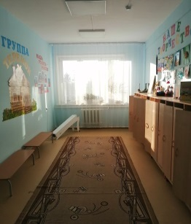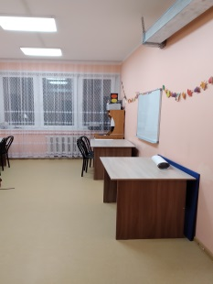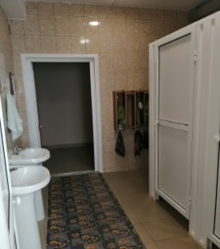СССС С Спальни рассчитаны на 3-4 человека, игровая в каждой группе
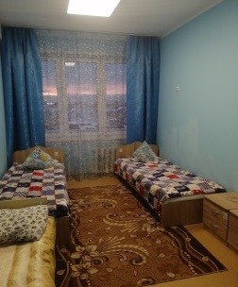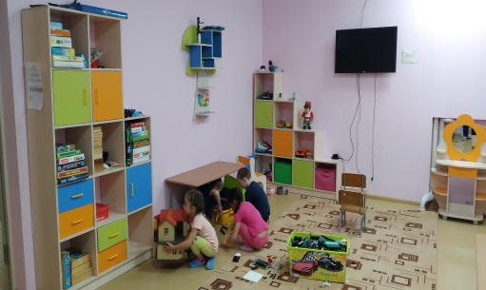Зона отдыха и живой уголок
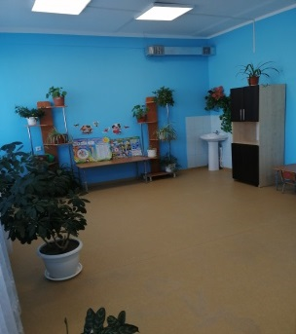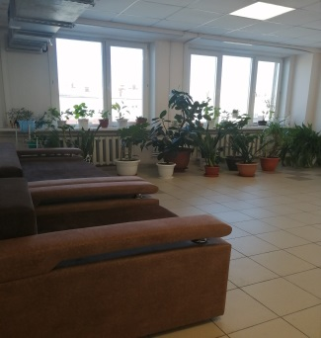
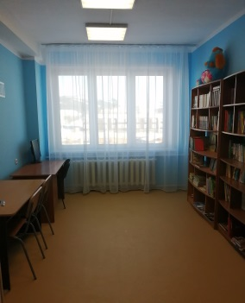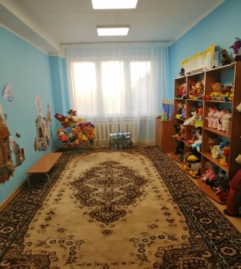
библиотека, театральная студия
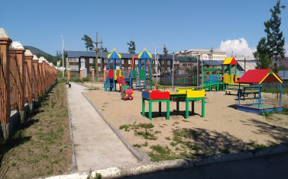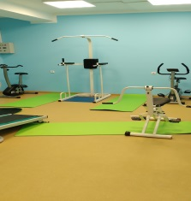
игровая площадка, тренажерный зал

В Центре работает дружный и сплоченный коллектив, который создает условия, способствующие развитию и успешной социализации воспитанников:

Директор
Черняева Дарья Юрьевна.
т. 2-23-35, 2-23-36
Заведующий отделением по работе с замещающими семьями
Петрова Светлана Анатольевна
педагог-психолог
Телешева Марина Петровна
Социальный педагог
Василенко Наталья Владимировна
Медицинская сестра
Голубчикова Нина Тихоновна
Логопед
Красильникова Марина Викторовна
Клинический психолог
Колосова Анна Павловна
Психолог службы сопровождения
Лебедева Алла Викторовна

Режим приема граждан:
понедельник – четверг с 08-00 до 16-00
обед: с 12.00 до 13.00
выходные: суббота, воскресенье
Адрес: г. Северобайкальск ул. Мира 4.

ГБУСО «СЕверобайкальский социально-реабилитационный центр
для несовершеннолетних»

ИНФОРМАЦИЯ
ОБ УСЛУГАХ,
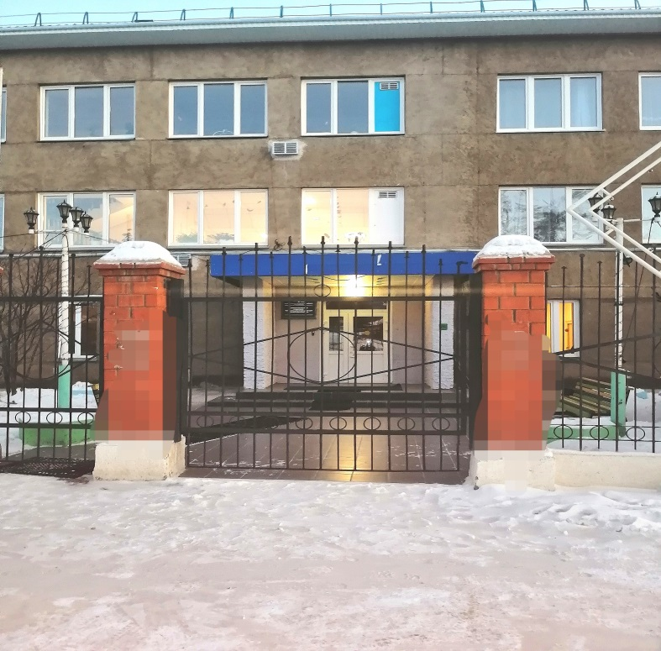
ОКАЗЫВАЕМЫХ ЦЕНТРОМ

Одним из главных
достижений деятельности Центра
можно считать успешную реабилитационную работу, позволившую ребенку вернуться в кровную или замещающую семью.

г. Северобайкальск

2021г

Уважаемые родители и дети!
ГБУСО Северобайкальский социально-реабилитационный центр для несовершеннолетних» предоставляет социальные услуги с обеспечением проживания и осуществляет социальную реабилитацию несовершеннолетних. Несовершеннолетние содержатся в центре на полном государственном обеспечении, в течение времени, необходимого для оказания социальной и иной помощи несовершеннолетним, или до наступления других обстоятельств, предусмотренных законодательством РФ.
Центр предоставляет бесплатно следующие виды услуг:

- социально-бытовые: организация проживания, мебель, питание, транспорт, санитарно-гигиенические предметы;
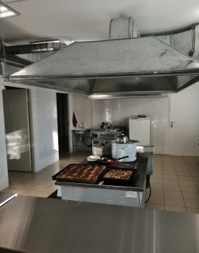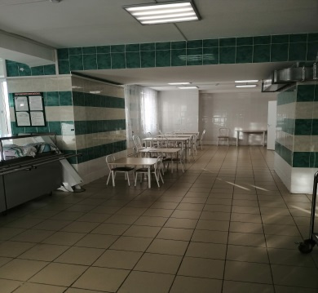
- социально-медицинские: проводится первичный медицинский осмотр, оказывается содействие в медицинской помощи, в госпитализации, организации медицинской комиссии, консультирование;
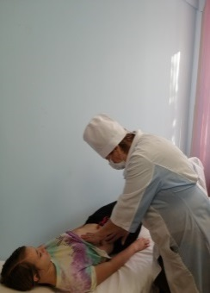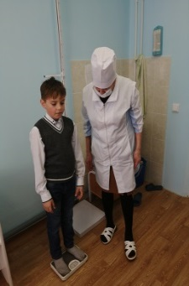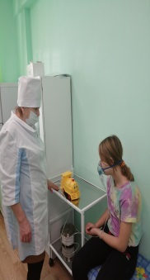
- социально-психологические: психологическая диагностика, коррекция, тренинги, консультирование;
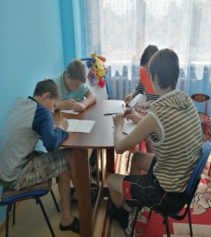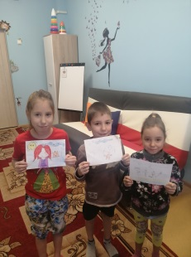
Если тебе нужна помощь или с тобой случилась беда, - помни,
что ты не одинок!
Вместе с тобой справимся с проблемами в школе, решим
конфликты с близкими.
- социально-педагогические: организация помощи в получении образования, социально-педагогическое консультирование по профориентации и трудоустройстве, организация по обеспечению безопасной жизнедеятельности, социально-педагогический патронаж;
- социально-правовые: защита прав и законных интересов воспитанников центра. Оказание помощи в оформлении и восстановлении документов, в получении юридических услуг, консультирование по социально-правовым вопросам. Специалисты оказывают содействие органам опеки и попечительства в дальнейшем жизнеустройстве детей, оставшихся без попечения родителей несовершеннолетних, оказывает консультативную, юридическую помощь детям и их семьям, ведут сбор документов, необходимых для дальнейшего жизнеустройства детей, представляют интересы воспитанников в суде, оказывают правовую помощь в защите и соблюдении прав детей и подростков на воспитание и заботу о них. Специалистами учреждения принимаются меры по взысканию алиментов с родителей, лишенных родительских прав, защите имущественных прав несовершеннолетних.
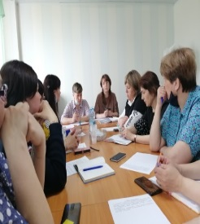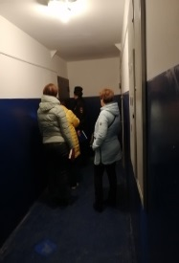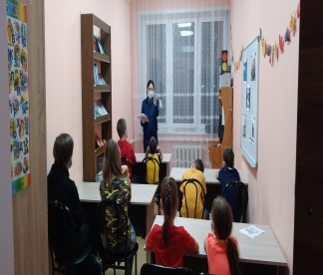
Знай, что есть люди, которые всегда выслушают и помогут справиться с жизненными трудностями!

В центр круглосуточно принимаются в установленном порядке несовершеннолетние в возрасте от 3 до 18 лет:

- оставшиеся без попечения родителей или иных законных представителей;
- проживающие в семьях, находящихся в социально опасном положении;
- заблудившиеся или подкинутые;
- самовольно оставившие семью, или другие детские учреждения;
- по личному заявлению;
- не имеющие места жительства, места пребывания и (или) средств к существованию;
- оказавшиеся в иной трудной жизненной ситуации и нуждающиеся в социальной помощи и (или) реабилитации.

Основаниями принятия несовершеннолетних в центр являются:

1.Личное обращение несовершеннолетнего;
2.Заявление родителей несовершеннолетнего или иных его законных представителей (опекунов, приемных родителей, усыновителей);
3.Направление органа управления социальной защитой населения, ходатайство должностного лица органа или учреждения системы профилактики безнадзорности и правонарушений несовершеннолетних (орган опеки и попечительства, КДН и ЗП, ПДН).

В центре дети могут проживать от 1 месяца и до нескольких месяцев –до того времени пока трудная жизненная ситуация не будет разрешена.

Основная цель специалистов центра - помочь тебе в трудной жизненной ситуации и как можно скорее вернуть тебя домой!!!

В центре не только ты, но и твои родители могут получить: юридическую консультацию и психологическую помощь.

